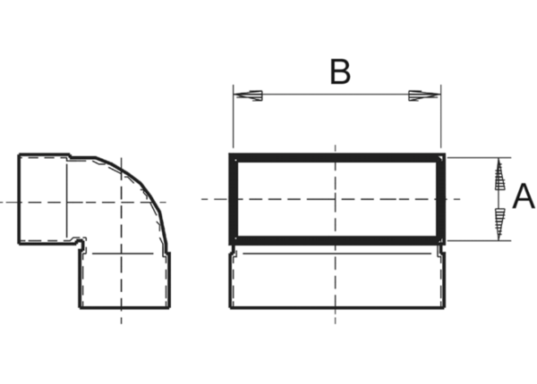90°-os rövid függőleges könyökcsatorna KB90KV/70/170Csomagolási egység: 1 darabVálaszték: K
Termékszám: 0055.0596Gyártó: MAICO

